202311122KK8

(多选)王老师给同学们讲了龟兔赛跑(赛程为*L*)的故事，按王老师讲的故事情节，兔子和乌龟的位移—时间图像如图所示，以下说法正确的是(　　)

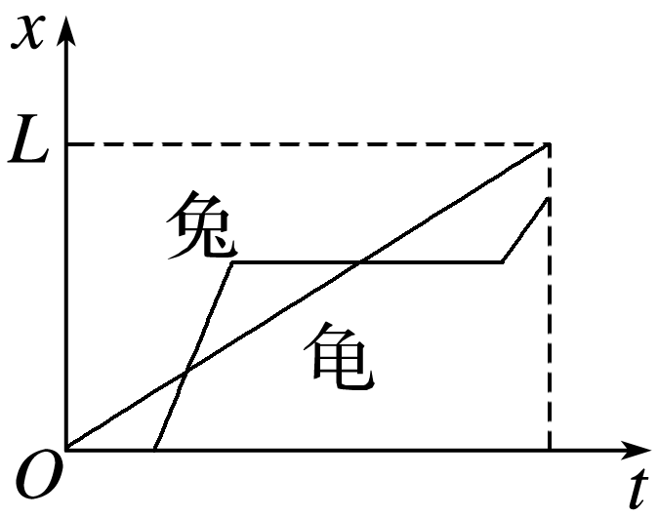

A．兔子和乌龟在同一地点同时出发

B．兔子和乌龟在同一地点出发，乌龟比兔子早出发

C．兔子和乌龟在比赛中两次相遇

D．兔子和乌龟走的路径不同